„MAŽASIS SVEIKOS GYVENSENOS AMBASADORIUS“
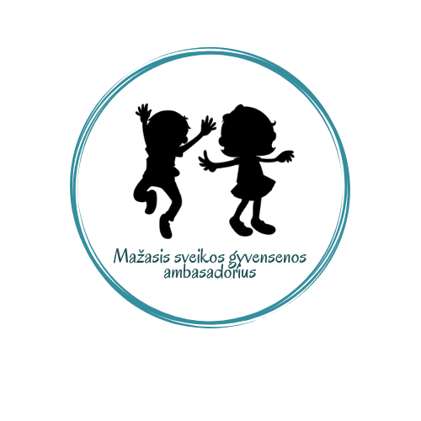
Projekto kompleksinės veiklos analizuos vaikų portretus keliais aspektais: fizinio (aktyvumas, sveika mityba, veiklos ir poilsio balansas, asmens ir aplinkos švara), emocinio (jausmai, emocijos, patirtis) kartu su socialine raida ir pažintinio (savivertė, pozityvus mąstymas). Projektu siekiama ugdyti teisingą gyvenimo ergonomiką bei įpročius, mokoma taisyklingai sportuoti, nuolat prižiūrint kineziterapeutams (sporto instruktoriams). Vaikai mokomi ne tik judesių, bet ir ugdomos žinios, kurios tai turi tapti kasdienybe. Vaikams sudaromos specialios, pagal pasiekimus atnaujinamos, individualizuotos pratimų programos, kad vaikai profilaktika galėtų užsiimti ir namuose.
Projektą sudaro veiklos, kurios formuoja vaiko elgsenos ir gyvensenos pagrindus, kurie vėliau nulems asmens sveikatą ir gyvenimo kokybę:
- „Augu ambasadoriumi“
- „Augu aktyviai judėdamas“
- „Augu pasitikėdamas ir pozityvus“
- „Augu tyrinėdamas“
Projekto veiklas organizuos ir vykdys 19 partnerių. Partnerystės dydis grindžiamas įvertinant siekiamus veiklų uždavinius, apima plačią institucinę sandarą (visų lygių švietimo įstaigas, įtraukia privačius sveikatos priežiūros centrus, bendruomenes ir kt. NVO), atstovauja pagrindinių projektui įtaką darančių grupių interesus. Partneriai įsitraukdami į projektą prisiima su veiklų įgyvendinimu susijusias rizikas, integruotą atsakomybę už dalyvių į(si)traukimą į veiklas, efektyvų infrastruktūros naudojimą.
Tikslinė grupė – vaikai ir paaugliai. Projekto trukmė – 24 mėn. Projektas įgyvendinamas Šiaulių miesto ir rajonų savivaldybėse.
Projektas finansuojamas ES struktūrinių fondų lėšomis.

